Zależności pokarmowe w przyrodzie

roślinożercy planteetere
Zwierzęta, które żywią się roślinami, to roślinożercy.
Przykłady roślinożerców to:
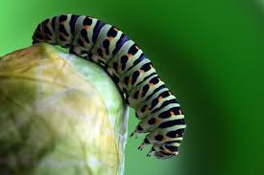 | 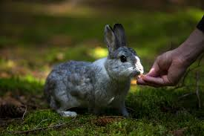 | 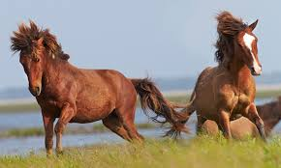
gąsienice | króliki | konie
larver | kaniner | hester
pixabay.com commons.wikimedia.org

mięsożercy kjøttetere
Część zwierząt to drapieżniki (rovdyr), które polują na inne zwierzęta. Są to mięsożercy.
Przykłady mięsożerców to:
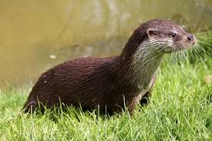 | 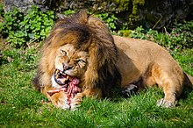 | 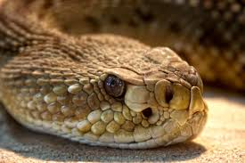
wydra | lew | żmija
oter | løve | hoggorm
pixabay.com commons.wikimedia.org pixnio.com

wszystkożercy altetere
Są też zwierzęta, które żywią się zarówno roślinami jak i innymi zwierzętami. Są to wszystkożercy.
Przykłady wszystkożerców to:
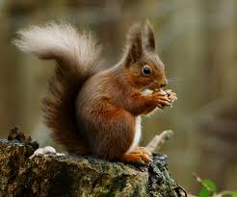 | 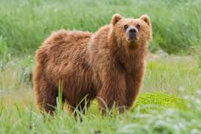 | 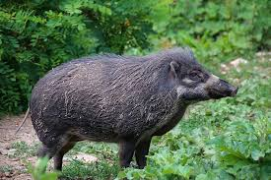
wiewiórka | niedźwiedź | dzik
ekorn | bjørn | villsvin
pixabay.com commons.wikimedia.org pixfuel.com

Wiewiórki to wszystkożercy. Zjadają chętnie pokarm roślinny: orzechy, nasiona i młode listki. Jednak równie chętnie zjedzą też ptasie jajka i żywe pisklęta, jeśli tylko je dopadną.

ZADANIE: Które zwierzęta pasują do której kategorii?

roślinożercy  mięsożercy  wszystkożercy |  | człowiek  jeż  krowa  łoś  owca  rekin  sarna  sowa  świnia

ZAGRAJ: https://wordwall.net/resource/2249214/ro%C5%9Blino%C5%BCercy-mi%C4%99so%C5%BCercy-wszystko%C5%BCercy
Łańcuchy pokarmowe Næringskjeder

Łańcuch pokarmowy pokazuje kto kogo zjada w przyrodzie. Każdy żywy organizm jest częścią jakiegoś łańcuch pokarmowego. Ludzie też!
Napisz, jakie organizmy zajmują zawsze pierwsze miejsce w łańcuchu pokarmowym? __________________________

Łańcuchy pokarmowe na lądzie i w wodzie
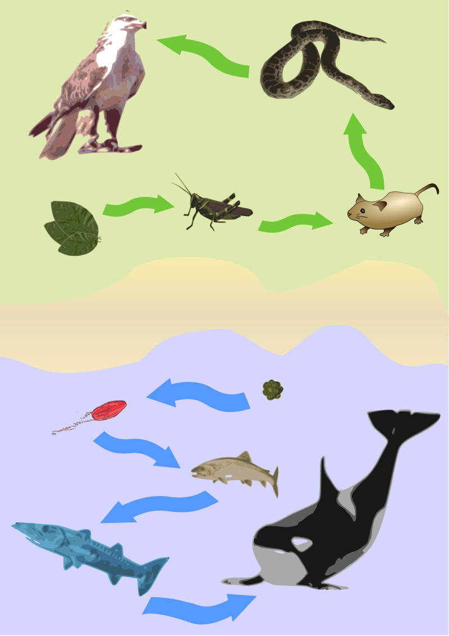

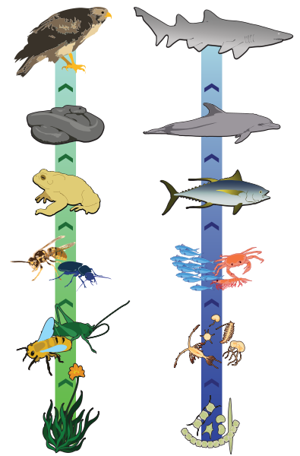

wikimedia.commons.org

Reducenci w przyrodzie Nedbrytere
Kto w przyrodzie zjada wszytkie resztki, martwe zwierzęta
i rośliny? Gdzie znikają liście, które spadły z drzew? Co dzieje się z martwymi zwierzętami w lesie? Kto jest zawsze ostatni
w łańcuchu pokarmowym?
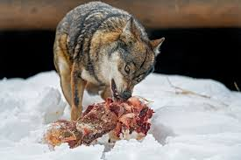
Co się stanie z resztkami upolowanej zdobyczy (byttet) kiedy wilki najedzą się do syta?
To czyściciele przyrody, reducenci. Mogą to być duże i małe zwierzęta, grzyby i bakterie. Zajmują się one rozkładaniem (nedbryting) resztek roślin i zwierząt. Z pracy reducentów powstaje ziemia/gleba (jord) w której rosną rośliny.
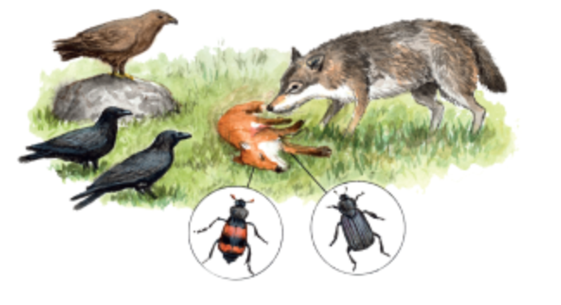

mylder.no

Kiedy wilki zostawią ogryziony szkielet swojej zdobyczy (byttet sitt), zlecą się ptaki. Ostrymi dziobami dosięgną resztek mięsa. Kiedy ptaki się najedzą, będzie kolej na małe gryzonie (gnagere), owady i ślimaki.
Resztki, które pozostaną, rozłożą bakterie i grzyby. W końcu zostaną tylko suche kosteczki.

Padlinożercy Åtseletere
Niektóre zwierzęta specjalizują się w zjadaniu martwych zwierząt czyli padliny (åtsel). Kto tu jest padlinożercą?
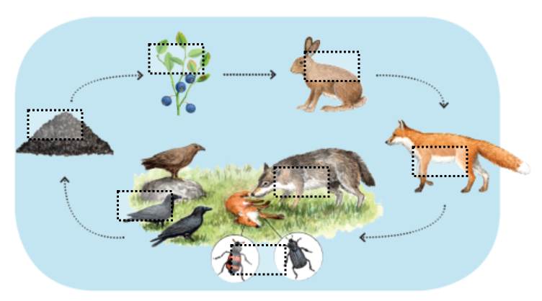 mylder.no
2
3
4
5
7
1
6
Opisz, jak wygląda ten leśny łańcuch pokarmowy

1  2  3  4  5  6  7 |  | żuk grabarz  lis  wilk  zając  kruki  gleba  jagody

 |  | 
planteetere  kjøttetere  altetere  åtseletere  nedbrytere  rovdyr  næringskjede  bytte  nedbryting  jord  åtsel  larve  gnagere  oter  hoggorm  villsvin |  | drapieżnik  dzik  gąsienica  gryzonie  łańcuch pokarmowy zdobycz  mięsożercy wszystkożercy padlinożercy  padlina  reducenci  roślinożercy  rozkładanie  wydra  ziemia/gleba  żmija
QUIZ
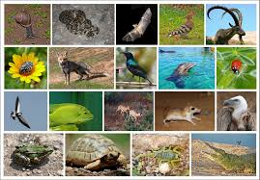

- Zwierzę, które zjada tylko rośliny to ... .
a. zdobycz b. roślinożerca c. padlinożerca
- Zwierzę, które poluje na inne zwierzęta to ... .
a. drapieżnik b. zdobycz c. gryzoń
- W niej rosną rośliny
a. gąsienica b. gleba c. żmija
- .... to schemat pokazujący kto kogo zjada.
a. rozkładanie b. wszystkożercy c. łańcuch pokarmowy
- Ofiara, którą upoluje drapieżnik, to jego...
a. padlina b. zdobycz c. dzik
- Które ze zwierząt nie jest mięsożercą?
a. tygrys b. jeleń c. wydra
- Zwierzę, które zjada zarówno rośliny, jak i inne zwierzęta to...
a. padlina b. drapieżnik c. wszystkożerca
- Małe zwierzęta futerkowe takie jak myszy, szczury i chomiki to...
a. gryzonie b. żmije c. wydry

Wyszukaj słowa

Z | S | Ł | P | A | F | S | W | G | L | E | B | A | K | W | D | Z | R
B | R | A | A | M | F | I | L | W | Y | Y | Q | F | K | S | R | D | W
U | E | Ń | D | G | R | Y | Z | O | N | I | E | L | W | Z | A | O | I
N | D | C | L | B | A | K | T | E | R | I | E | J | N | Y | P | B | E
I | U | U | I | M | I | Ę | S | O | Ż | E | R | C | Y | S | I | Y | W
E | C | C | N | G | R | Z | Y | B | Y | G | O | Q | K | T | E | C | I
D | E | H | O | W | A | D | Y | Z | Ż | V | Z | O | R | K | Ż | Z | Ó
Ź | N | P | Ż | P | Z | A | G | Q | M | P | K | O | Ó | O | N | E | R
W | C | O | E | A | H | S | M | Z | I | O | Ł | C | L | Ż | I | O | K
I | I | K | R | D | F | V | O | W | J | Ż | A | G | I | E | K | W | I
E | W | A | C | L | M | O | G | I | E | Y | D | Ą | K | R | I | Y | B
D | K | R | Y | I | M | L | X | E | V | W | A | S | I | C | E | D | W
Z | O | M | J | N | S | K | E | R | X | I | N | I | D | Y | C | R | W
I | N | O | M | A | R | V | U | Z | N | E | I | E | V | S | I | Y | B
E | I | W | W | U | V | I | X | Ę | A | N | E | N | X | J | Q | V | H
D | E | Y | D | S | M | N | A | T | I | I | Z | I | E | M | I | A | K
D | Z | I | K | I | O | K | Q | A | N | E | R | C | W | Q | U | O | F
R | O | Ś | L | I | N | O | Ż | E | R | C | Y | E | R | B | T | G | J

pożywienie | zwierzęta | roślinożercy | mięsożercy | wszystkożercy
gąsienice | króliki | konie | drapieżniki | wydry
lwy | żmije | wiewiórki | niedźwiedzie | dziki
owady | reducenci | padlinożercy | zdobycz | rozkładanie
ziemia | gleba | gryzonie | bakterie | grzyby
 | padlina | padlinożercy | łańcuch | pokarmowy

